**Группа 1-2**

**Группа 1-2(Физика)**  
1. Изучить материал по теме «Основное утверждение механики» - [«Ссылка»](https://www.youtube.com/watch?v=th_YXxwWLoM)  
2. Изучить материал по теме «Первый закон. Инерциальные системы отсчета» - [«Ссылка»](https://www.youtube.com/watch?v=Dp3ZtJ1rvf4)  
3. Ответит на вопросы:   
 а. Какое утверждение содержится в первом законе Ньютона?  
 б. Какая система отсчета называется инерциальной?  
 в. Каким образом можно установить, что данная система отсчета называется инерциальной?  
4. Прочитать пар. 24 ответить на вопросы после параграфа

Гр. 1-2

*История* Тема: Феодальная раздробленность в Европе. (Ответить на вопросы : что такое раздробленное государство. Выучить слова: феод, сеньор, вассал, барщина, оброк. Записать положительные и отрицательные стороны феодальной раздробленности)

*Обществознание* Тема: Мировоззрение, его типы

**Работы высылать на почту** [**Polboris57@yandex.ru**](mailto:Polboris57@yandex.ru) **или принести в рабочей тетради на последующем уроке**

По английскому языку гр. №1-2

1. 2 стр .28 (5-10 предложений с оборотом there is\are, используя слова из упражнения по теме город)
2. 6 стр.29 (слова из упражнения 4)
3. 2 стр.28 (выучить)

**Практическая работа**

**Тема Треугольники**

**Цель:** Обобщить и систематизировать знания по теме «Треугольники»

**Задания для практической работы**

**Треугольники**

1.Начертите остроугольный треугольник и проведите в нём:

1. все биссектрисы,
2. все медианы,
3. все высоты.

Всего должно быть (3 чертежа).

2. Начертите прямоугольный треугольник и проведите в нём биссектрисы, все медианы, все высоты. (3 чертежа)

3. Начертите тупоугольный треугольник и проведите в нём биссектрисы, все медианы, все высоты. (3 чертежа).

4. Начертите равнобедренный треугольник, подпишите на чертеже названия его сторон.

5. Начертите равнобедренный треугольник, покажите на чертеже его свойства.

6. Запишите свойство углов равностороннего треугольника.

7. Начертите прямую *а*, отметьте точку К, не лежащую на прямой *а*. Проведите через точку К прямую *с*, перпендикулярную прямой *а*. Сколько таких прямых можно провести через точку К?

8. Начертите отрезок АВ, постройте его серединный перпендикуляр. Отметьте на серединном перпендикуляре точку С. Каким свойством обладает точка С?

**Задания для проверочной работы**

**Прямоугольный треугольник**

***Заполнить пропуски:***

1. Треугольник называют прямоугольным, если____________________________________
2. Стороны, образующие прямой угол, называют __________________________________
3. Гипотенузой называют сторону, ______________________________________________
4. Любой катет _____________ гипотенузы.
5. Сумма острых углов прямоугольного треугольника равна ________________________
6. Если катет лежит против угла в 30°, то он ______________________________________
7. Если катет в 2 раза меньше __________________, то он __________________________
8. Один из острых углов прямоугольного треугольника равен 33°, тогда второй острый угол равен ______.
9. Острый угол равнобедренного прямоугольного треугольника равен _______
10. Один из катетов прямоугольного треугольника равен 32 см, а его гипотенуза равна 64 см. Тогда острые углы этого треугольника равны ____________
11. Катет, лежащий против угла в 30°, равен 7,4 см. Тогда гипотенуза равна___________

1 курс Математика

Параграф №5 Степень с рациональным и действительным показателем. Стр. 24-30

1. Повторить: правила (определение, свойства степеней, теорему и следствия 1,2,3).
2. Заполнить таблицу в тетради.

|  |  |  |  |  |  |
| --- | --- | --- | --- | --- | --- |
| Определение степени с рациональным показателем | Свойства степеней | Теорема | Следствие 1 | Следствие 2 | Следствие 3 |
|  |  |  |  |  |  |

1. Решить письменно в тетради №72, 73, 74, 75 (четные)

Группа 1-2 ОБЖ Сделать доклад на тему «Социальные последствия пристрастия к наркотикам».

Группа 1-2 Биология Письменно ответить на вопросы: 1. Почему на нашей планете такое огромное многообразие живых организмов? 2. Какие вы знаете признаки живых организмов? (Пример: движение, питание.....)  3.

Группа 1-2 География Оформить таблицу или записи в тетради на тему «. Определение и сравнение стран и регионов мира по обеспеченности основными видами природных ресурсов». Вам нужно указать страну и какими природным ресурсом она богата, какими- не богата

Группа 1-2 Химия Сделать доклад на тему "Периодический закон Д.И. Менделеева в свете учения о строении атома"  ОТВЕТЫ ПРИСЫЛАТЬ НА ПОЧТУ Шумихиной С.В. [swetlana.severyuhina@yandex.ru](https://e.mail.ru/compose?To=swetlana.severyuhina@yandex.ru)

**Задание по предмету Астрономия для группы 1-2**

**Профессия «Мастер по обработке цифровой информации»**

**Курс 1**

**Группа 1-2**

**Астрономия**

Задание по электронному учебнику «Астрономия»:

Открыть электронный учебник «Астрономия». Прочитать в нем §2.1. На стр. 90 выполнить задания для самостоятельной работы:

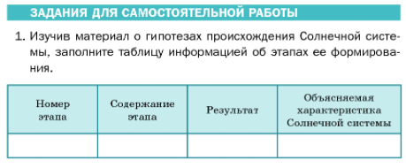

Выполненное задание оформить в тетради или в текстовом редакторе Word и прислать на электронную почту преподавателю Демченко Игорю Николаевичу: [d.igor1706@gmail.com](mailto:d.igor1706@gmail.com)

**Группа 1-2**, срок сдачи 27.10.21, почта [tat_2211@mail.ru](mailto:tat_2211@mail.ru)

**Учебная практика**

Урок 8.

Форматирование символов и абзацев. Автоматическое форматирование документа

**Теория (коротко записать в тетрадь)**

# Форматирование документа

**Форматирование текста** – процесс установления параметров фрагмента текста, которые определяют внешний вид текста в этом фрагменте. Перед изменением параметров фрагмент текста следует выделить.

# Форматирование символов

Шрифт — это набор букв, цифр, специальных символов и знаков препинания, отображаемых определенным образом. ***Шрифт*** определяет единообразный внешний вид символов некоторого алфавита. В понятие шрифта входят:

* Тип шрифта
* Размер
* Начертание
* Подчеркивание
* Цвет
* Специальные эффекты

### Окно диалога “Шрифт”

С помощью этого окна можно выбрать требуемый тип шрифта и установить для него все параметры, доступные в MS Word:

* Размер (вкладка **Шрифт**)
* Начертание (вкладка **Шрифт**)
* Цвет (вкладка **Шрифт**)
* Специальные эффекты (вкладка **Шрифт**)
* Межсимвольные промежутки (вкладка **Интервал**)
* Смещение (вкладка **Интервал**)
* Кернинг (подрезка)  (вкладка **Интервал**)

Для открытия окна диалога “**Шрифт**” выполняются следующие действия: команда **Формат | Шрифт.**

# Форматирование абзацев

Абзац — это фрагмент текста или графики, ограниченный символом абзаца. Символ абзаца (или маркер абзаца) — непечатаемый символ, который содержит все параметры форматирования соответствующего абзаца.

**Отступ** – устанавливает расстояние текста абзаца (или только первой строки) от поля страницы. Для абзаца можно задать левый и/или правый отступы, отступ первой строки.

**Выравнивание текста** – используется в зависимости от цели:

* По левому краю – в основном тексте обычных документов, при этом правый край документа не выравнивается и образует как бы ступеньки.
* По правому краю – в колонтитулах
* По центру – при оформлении заголовков
* По ширине – в основном тексте деловых писем и печатных изданий, левый и правый край документа абсолютно ровные.

**Межстрочный интервал** – позволяет установить расстояние между строками абзаца.

Кроме межстрочного интервала можно установить расстояние перед абзацем и после него (в диалоговом окне **Абзац**).

**Линии, рамки и штриховка** – предназначены для создания дизайна абзаца (команда **Формат \ Границы и заливка**)

**Практические задания**

План практических работ (записать в тетрадь)

1. Форматирование символов (файл *Символ форматирование*)
2. Форматирование абзацев (файл *Абзац*)
3. Автоматическое форматирование (Файлы Текст 2 и Текст 3).
4. Форматирование по образцу (файл *Рецепт Тесто*)

Набрать и отформатировать текст в соответствии с указаниями, содержащимися непосредственно в тексте.

1. Форматирование символов

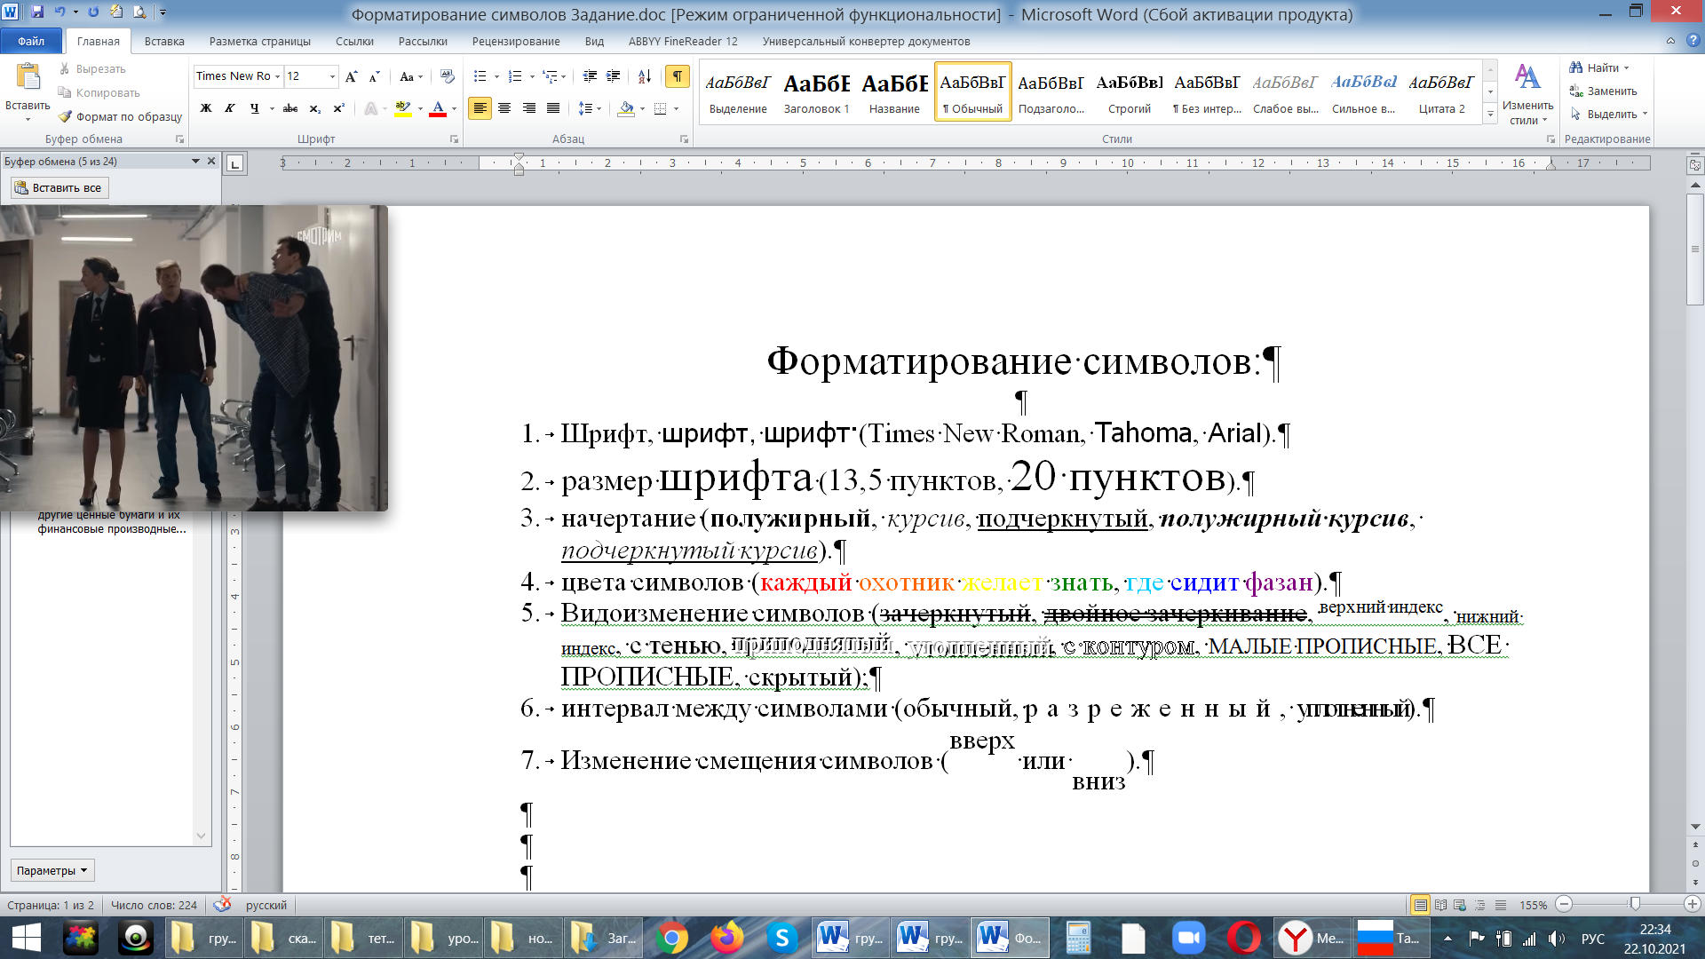

1. Форматирование абзацев

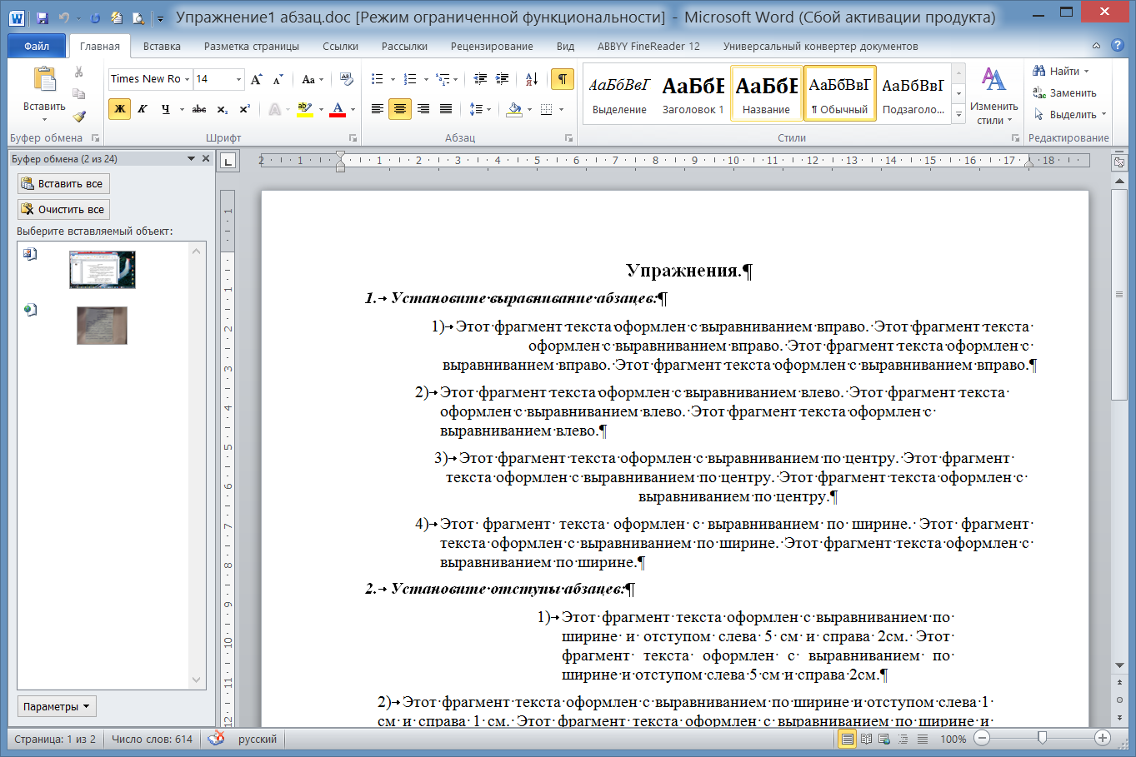

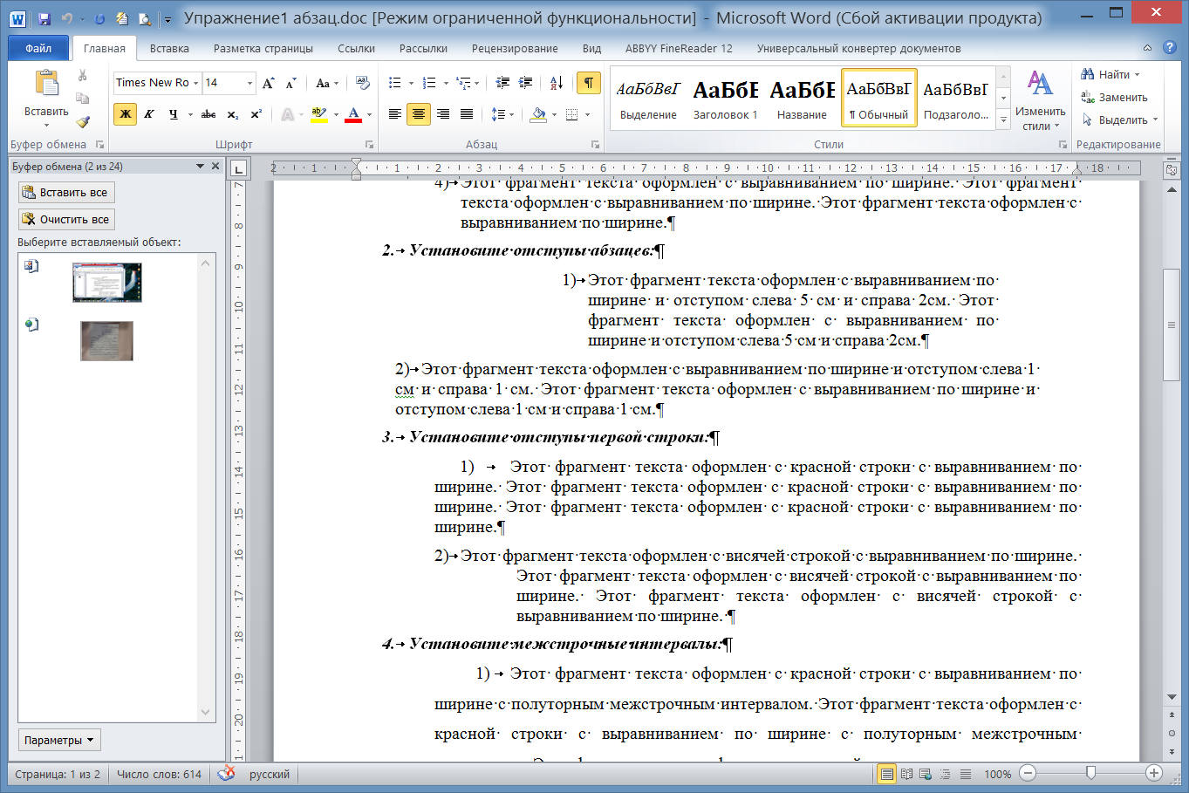

Отступы устанавливаются в диалоговом окне Абзац.

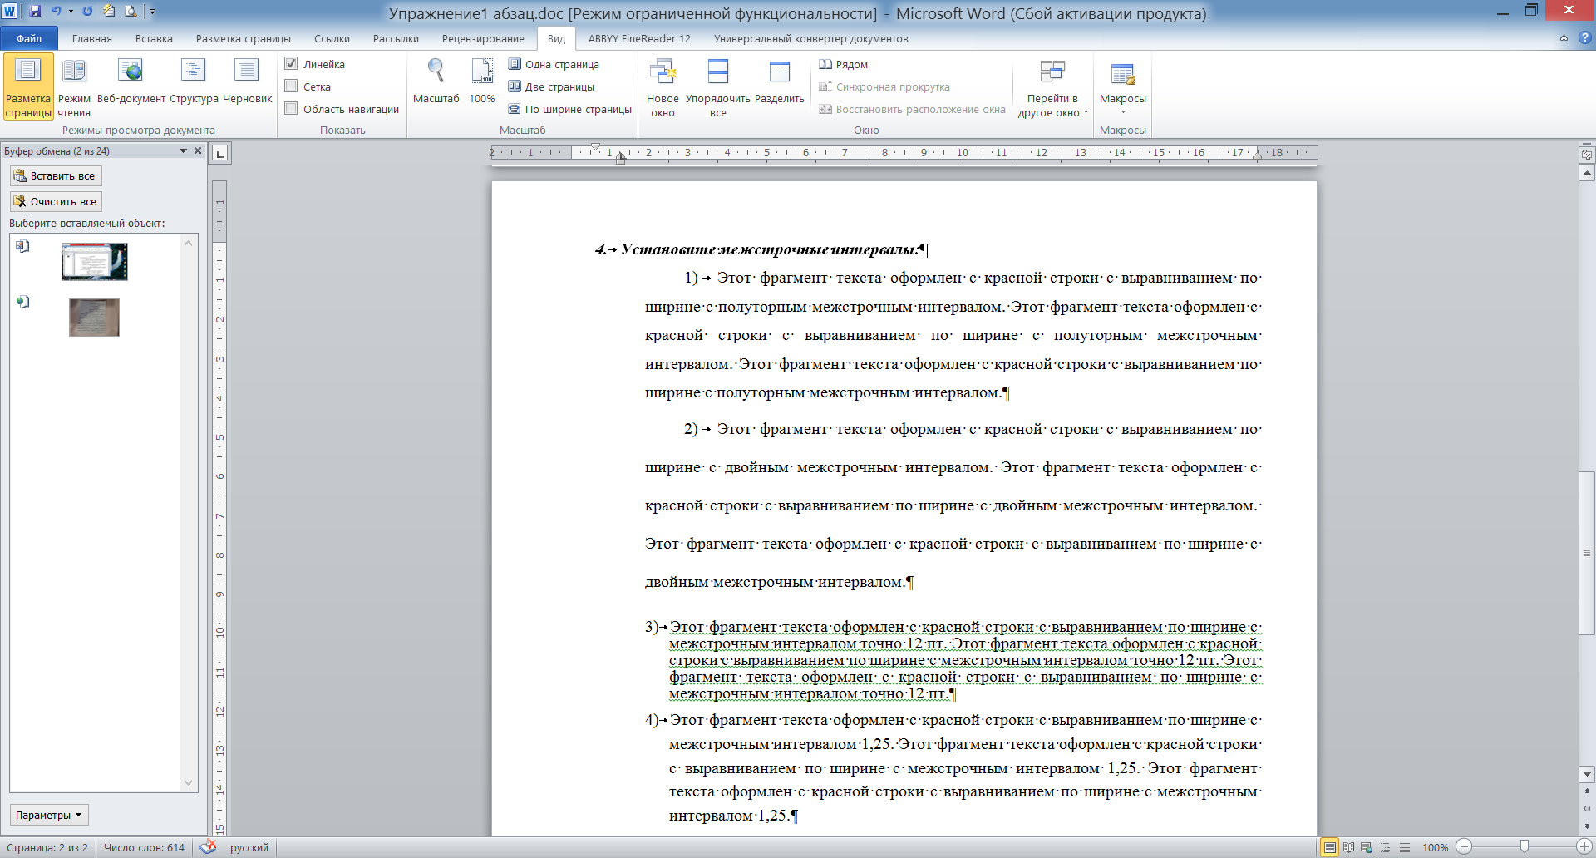

Интервалы устанавливаются в диалоговом окне Абзац.

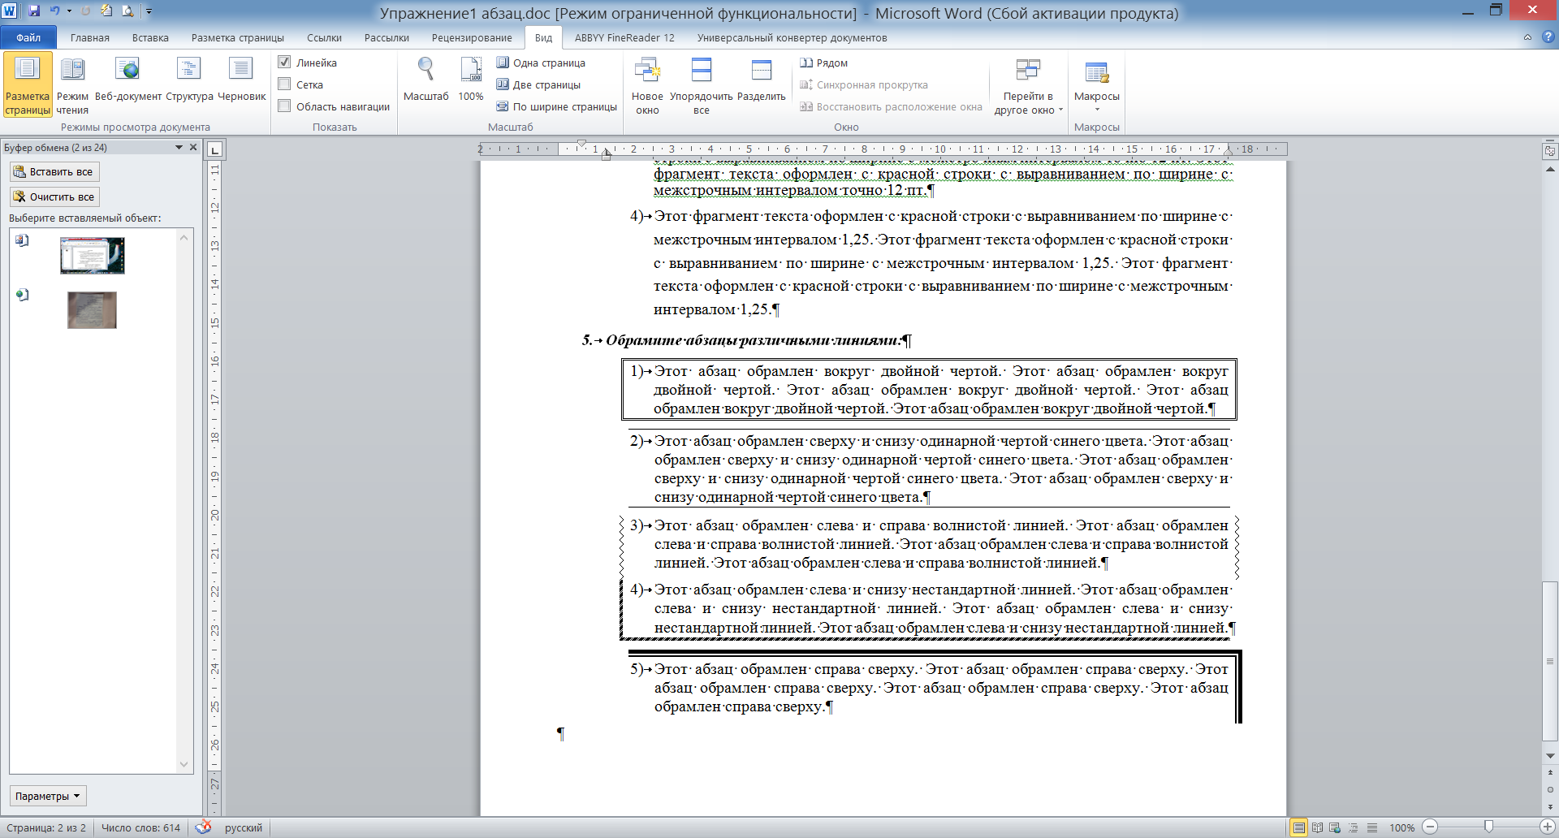

Границы устанавливаются в диалоговом окне **Границы и заливка**.

1. Автоматическое форматирование.

**Текст № 2**

***

Я много лгал и лицемерил,

И много сотворил я зла,

Но мне за то, что много верил,

Мои отпустятся дела.

Я дорожил минутой каждой,

И каждый час мой был порыв.

Всю жизнь я жил великой жаждой,

Её в пути не утолив.

На каждый зов готов ответить,

И, открывая душу всем,

Не мог я в мире друга встретить

И для людей остался нем.

Любви я ждал, но не изведал

Её в бездонной полноте, -

Я сердце холодности предал,

Я изменял своей мечте!

Тех обманул я, тех обидел,

Тех погубил, - пусть вопиют!

Но я искал – и это видел

Тот, кто один мне – правый суд!

*В. Брюсов, 1902 г.*

**Текст № 3**

Никого не будет в доме,  
Кроме сумерек. Один  
Зимний день в сквозном проеме  
Незадернутых гардин.  
Только белых мокрых комьев  
Быстрый промельк моховой,  
Только крыши, снег, и, кроме  
Крыш и снега, никого.  
И опять зачертит иней,  
И опять завертит мной  
Прошлогоднее унынье  
И дела зимы иной.  
И опять кольнут доныне  
Неотпущенной виной,  
И окно по крестовине  
Сдавит голод дровяной.  
Но нежданно по портьере  
Пробежит сомненья дрожь,-  
Тишину шагами меря.  
Ты, как будущность, войдешь.  
Ты появишься из двери  
В чем-то белом, без причуд,  
В чем-то, впрямь из тех материй,  
Из которых хлопья шьют.

*Борис Пастернак*

**Технология выполнения:**

1. С помощью команды Заменить… (Ctrl-H) замените знак абзаца в конце нечётных строк на знак разрыва строки (для текста 2) и наоборот, для текста 3, знак разрыва строки в конце чётных строк на знак абзаца.

* Установите курсор в начало текста и выполните команду Заменить…
* Если в диалоговом окне «Найти и заменить» только два поля («Найти» и «Заменить на»), нажмите на кнопку «Больше»:

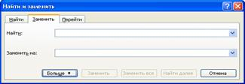

1. Установите тестовый курсор в поле «Найти», нажмите кнопку «Специальный» и выберите «Знак абзаца»;

Переведите тестовый курсор в поле «Заменить», нажмите кнопку «Специальный» и выберите «Разрыв строки»;

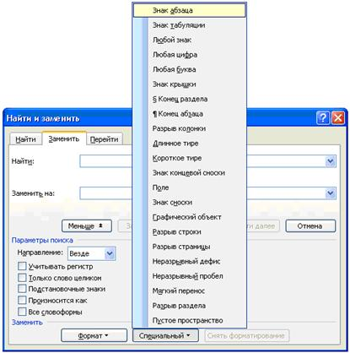

1. Нажмите кнопку «Найти далее». Если найден знак, подлежащий замене, жмите «Заменить», нет – снова «Найти далее»… И так до конца текста.
2. Форматирование по образцу. С помощью описания абзацев оформить рецепт теста.

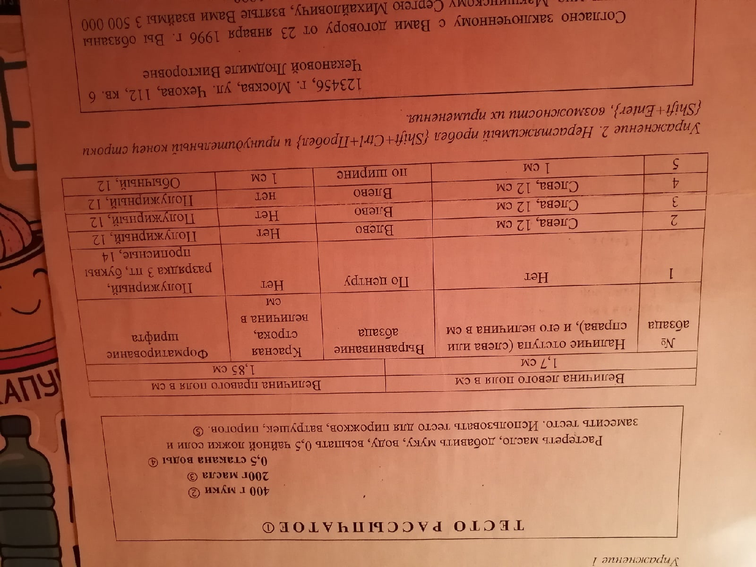

**СОЦИ,** срок сдачи 29.10.21, почта [tat_2211@mail.ru](mailto:tat_2211@mail.ru)

**Темы:** (тесты отвечаем в электронном виде, присылаем по почте или ВКонтакте)

**Контрольная работа**. Итоговый тест по Windows (кто был на уроке 20.10.21, его не делают)

Архиваторы. Виды архиваторов. Способы упаковки данных. Программа-архиватор WinRAR

Тест **Архивация файлов**

**Итоговый тест по Windows**

1. Когда появилась операционная система Windows?

а) 1995 б) 1981 в) 1992 г)1945 д)2005

1. Единицей измерения информации является:

а) бод б) бит в) ампер г) герц

1. Какие из перечисленных ниже устройств являются устройствами ввода

а) клавиатура б) дискета в) сканер г) дисплей

1. Какие из перечисленных ниже устройств являются устройствами хранения информации

а) диск б) дискета в) сканер г) принтер

1. Что такое "интерфейс"?
2. взаимодействие пользователя со средствами компьютера
3. взаимодействие магнитного диска со средствами компьютера
4. взаимодействие клавиатуры со средствами компьютера
5. взаимодействие пользователя с дискетой, что лежит на столе
6. взаимодействие пользователя и учителя
7. Что входит в графический интерфейс Windows ХР?
8. Окно
9. Рабочий стол
10. Меню
11. Мышь
12. Драйвер
13. При стандартных установках Windows одинарным щелчком левой кнопкой мыши можно:

а) выделить объект

б) установить текущее положение указателя ввода информации

в) выделить слово в текстовом документа

г) отказаться от выбранной команды

1. Содержимое контекстного меню зависит от

а) состояния здоровья пользователя

б) места расположения указателя мыши в момент щелчка правой кнопки

в) числа открытых на рабочем столе окон

г) размера выделенной области

1. Понятие «Операционная система» означает:

а) комплекс программ, обеспечивающих работу компьютера

б) программа подготовки больных к сложным операциям

в) программа, обеспечивающая интерфейс: пользователь-компьютер

г) программа, обеспечивающая возможность разработки сложных документов

1. Какую спецификацию (полное имя) имеет файл РЕФЕРАТ, который находится в папке ПЕТРУК, которая находится в папке 10-А, что на диске А:?
2. А:\10-А\ПЕТРУК\РЕФЕРАТ
3. А:\10-А\ПЕТРУК
4. А:\10-А\РЕФЕРАТ\ПЕТРУК
5. А:\РЕФЕРАТ\ПЕТРУК
6. А:\10-А\РЕФЕРАТ
7. Из чего состоит имя файла?
8. название и тип файла
9. название и расширение
10. фамилия и имя
11. тип и расширение
12. имя и название
13. Сколько всего байт может иметь название файла?

а) 257 б) 1024 в) 255 г) 7 д) 9

1. Расширение имени файла

а) сообщает о назначении файла

б) содержит сведения о числе обращений к файлу

в) указывается после имени и отделено от него символом "точка"

г) содержит сведения об авторе документа

1. Понятие «Папка» означает:

а) элемент файловой системы

б) несколько файлов, хранящихся в одном месте

в) Ящик для хранения инструкций

г) Документ, хранящийся на компакт-диске

1. В буфер обмена можно поместить

а) файл

б) папку со всеми включенными в нее объектами: файлами и папками

в) фрагмент текста

г) фрагмент рисунка

1. Для перевода дополнительного блока клавиатуры в цифровой режим нужно нажать клавишу или сочетание клавиш:

а) NumLock

б) CapsLock

в) этой частью клавиатуры лучше вообще не баловаться

г) Shift + CapsLock д) Shift + NumLock е) Tab

1. Рабочий стол это:

а) место, куда установлен дисплей

б) подставка под клавиатуру

в) Изображение на экране дисплея с размещенными на нем элементами управления г) Папка, хранящая документы пользователя.

1. Меню окна приложения

а) Состоит из доступных в приложении команд

б) Состоит из пунктов, содержащих команды приложения

в) Состоит из кнопок управления приложением

г) Показывает статистические данные об обрабатываемом в окне документе

д) Содержит инструменты «прокрутки» документа в окне.

По теме **Архивы**

1. Коротко записываем в тетрадь из электронного конспекта Архивация файлов_кратко (папка Конспекты 1 курс\конспекты цифровая\ лекции\архивация)
2. Архиватор WinRAR (коротко записать в тетрадь)

**WinRAR** — это 32-разрядная версия архиватора **RAR** для **Windows**. Существует несколько версий **RAR** для разных операционных систем.

Возможности **WinRAR**:

* полная поддержка архивов **RAR** и **ZIP**;
* оригинальный высокоэффективный алгоритм сжатия данных;
* оболочка с поддержкой технологии перетаскивания;
* интерфейс командной строки;
* управление архивами других форматов;
* метод непрерывного архивирования, при использовании которого может быть достигнута на 10 – 50% более высокая степень сжатия, чем дают обычные методы;
* поддержка многотомных архивов;
* восстановление физически поврежденных архивов и т.д.;

Программа **WinRAR***(рис. 2)* может быть запущена последовательностью **Пуск** – **Программы** – **WinRAR – WinRAR**.



2

1

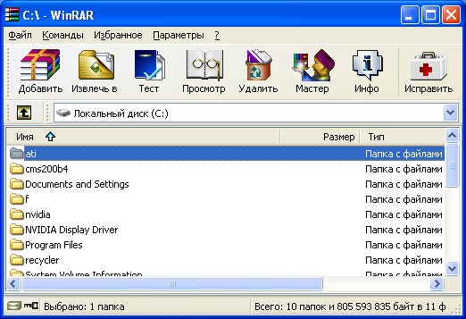

4

3

*Рис. 2. Окно программы архиватора WinRAR*

Строка меню **WinRAR** *(1)* содержит следующие пункты: "**Файл**", "**Команды**", "**Избранное**", "**Параметры**" и "**?**" (Справка).

Следующий элемент интерфейса — **панель инструментов** *(2)*. Кнопки на панели инструментов повторяют пункты из меню "**Команды**" (у всех пунктов в этом меню есть "горячие клавиши" для быстрого доступа). Во время просмотра содержимого архива некоторые кнопки могут быть отключены, если их функции неприменимы к архиву.

Под панелью инструментов находится кнопка со стрелкой вверх и строка списка дисков. При нажатии кнопки со стрелкой вверх происходит переход в родительскую папку. Список дисков служит для выбора текущего диска.

Ниже панели инструментов расположено файловое окно *(3)*. В нём отображается содержимое текущей папки или архива. Для каждого файла выводится следующая информация: имя, размер, тип и дата изменения.

Внизу окна **WinRAR** находится строка состояния *(4)*. В её левой части расположены два значка: "диск" и "ключ". Щелчком по значку "диск" можно изменить текущий диск, а щелчком по "ключу" — текущий пароль. Две соответствующие команды также есть в меню "**Файл**". По умолчанию значок "ключ" жёлтого цвета, но если введён пароль, то он становится красным. В правой части строки состояния отображаются общее количество файлов в текущей папке и их размер.

***Извлечение файла с помощью архиватора WinRAR***

Чтобы извлечь файлы с помощью оболочки **WinRAR**, сначала нужно открыть архив в **WinRAR**. Это можно сделать несколькими способами:

* дважды щелкнуть мышью на файле архива в оболочке Windows;
* дважды щелкнуть мышью на файле архива в окне **WinRAR**;
* запустить **WinRAR** из командной строки с именем архива в качестве параметра.

При открытии архива в окне **WinRAR** выводится его содержимое.

Выделив необходимые файлы, нужно нажать кнопку "**Извлечь в**" на панели инструментов. Появится диалоговое окно "**Путь и параметры извлечения**" *(рис. 3)*.

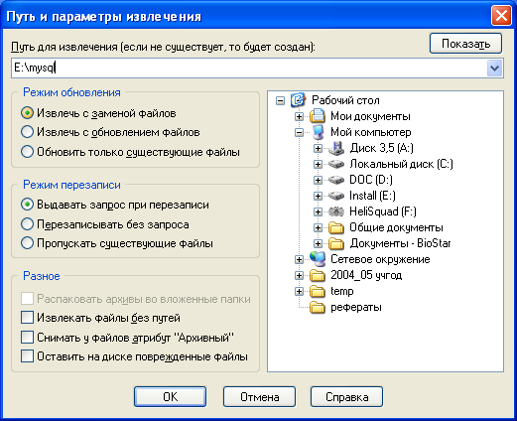

*Рис. 3. Диалоговое окно "Путь и параметры извлечения"*

Ввести в появившемся диалоге нужный путь и нажать кнопку "OK".

Во время извлечения отображается окно со статистикой. Если нужно прервать извлечение необходимо нажать кнопку "**Отмена**".

***Архивация файлов в оболочке WinRAR***

Нужно запустить **WinRAR** (**Пуск** – **Программы** – **WinRAR** – **WinRAR**) или дважды щелкните мышью на значке **WinRAR**.

При запуске WinRAR показывает в своем окне список файлов и папок в текущей папке. Нужно перейти в папку, в которой находятся файлы, предназначенные для архивации. После этого выделить файлы и папки, которые нужно заархивировать. Это можно сделать клавишами управления курсором или левой кнопкой мыши при нажатой клавише **Shift**.

Осуществив выделение нажать кнопку "**Добавить**" на панели инструментов. Появится диалоговое окно "**Имя и параметры архива**" *(рис. 4)*.

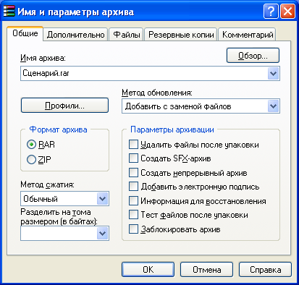

Рис. 4. Диалоговое окно "Имя и параметры архива"

В появившемся диалоговом окне ввести имя архива или просто подтвердите имя, предложенное по умолчанию. При необходимости выбрать формат нового архива (RAR или ZIP), метод сжатия, размер тома и прочие параметры архивации. Для создания архива нажать кнопку "**OK**".

Во время архивации отображается окно со статистикой. Для остановки процесс упаковки нужно нажать кнопку "**Отмена**". По окончании архивации окно статистики исчезнет, а созданный архив станет текущим выделенным файлом.

Добавлять файлы в существующий архив можно методом перетаскивания.

1. **Тестовые задания по теме «Архивация файлов»**
2. **Программой-архиватором называют:**
   1. программу для сжатия файлов; 4. программу резервного копирования файлов;
   2. интерпретатор; 5. транслятор;
   3. систему управления базами данных.
3. **Архивный файл представляет собой файл:**
   1. которым долго не пользовались; 4. защищенный от копирования;
   2. сжатый с помощью архиватора; 5. защищенный от несанкционированного доступа;
   3. зараженный компьютерным вирусом.
4. **Степень сжатия файла зависит:**
   1. только от типа файла; 4. только от программы-архиватора;
   2. от типа файла и программы-архиватора; 5. от производительности компьютера;
   3. от объема оперативной памяти персонального компьютера, на котором производится архивация файла.
5. **Архивный файл отличается от исходного тем, что:**
   1. доступ к нему занимает меньше времени;
   2. он в большей степени удобен для редактирования;
   3. он легче защищается от вирусов;
   4. он легче защищается от несанкционированного доступа;
   5. он занимает меньше места на диске.
6. **С использованием архиватора rar лучше всего сжимаются:**
   1. тексты; 3. рисунки; 4. фотографии; 5. видеофильмы;
   2. игровые программы.
7. **В основе методов архивации изображений без потери информации лежит:**
   1. идея учета того, что частоты появления разных байтов, кодирующих рисунок, различны;
   2. идея учета числа повторений одинаковых байтов, кодирующих рисунок;
   3. идея учета особенностей человеческого восприятия изображений;
   4. идея учета малой избыточности кодируемого рисунка;
   5. идея учета значительной избыточности кодируемого рисунка

**Основы ПЭВМ,** срок сдачи 28.10.21, почта [tat_2211@mail.ru](mailto:tat_2211@mail.ru)

**Темы**:

**Тест** Форматирование символа**.**

Вопросы**.**

Шаблоны. *Практическая работа «Использование шаблонов»*

Создание и редактирование таблиц.

**Тест** Таблицы.

**Задания**:

Коротко по этим темам записать в тетрадь для лекций из электронных конспектов (Конспекты ПЭВМ\ Word\ Шаблоны кратко, . Конспекты ПЭВМ\ Word\ Таблицы\ Создание и удаление таблиц кратко 2010 и Форматирование таблиц 2010)

Для проверки предыдущих тем (отвечаем в электронном формате)

1. **Тест Форматирование символа**

Вариант 1

1. Что из перечисленного относится к свойствам шрифта?

1. Размер. 6) Цвет.
2. Запрет висячих строк. 7) Рамка.
3. Подчеркивание. 8) Все прописные.
4. Скрытый. 9) Междустрочный интервал.
5. Запретить нумерацию строк. 10) Узор.

2. Вы набрали текст, но после выяснилось, что его надо было набрать прописными буквами. Ваши действия?

1. Удаляю набранный текст и набираю заново при нажатой клавиши «SHIFT».
2. Удаляю набранный текст и набираю заново, предварительно нажав клавишу «CAPS LOCK».
3. Выделяю текст и нажимаю комбинацию клавиш «SHIFT» + «F3».
4. Меняю свойства абзаца у данного текста.

3. Когда можно поменять свойства шрифта?

1. В любое время.
2. Только после окончательного редактирования.
3. Только в начале редактирования.
4. Перед распечаткой документа.

4. Можно ли изменить расстояние между буквами в отдельном слове?

1. Нельзя, все слова в абзаце печатаются с одинаковым расстоянием между буквами.
2. Можно, необходимо выделить это слово и использовать команду Формат|Абзац.
3. Можно, необходимо выделить это слово и использовать команду Формат|Табуляция.
4. Можно, необходимо выделить это слово и использовать команду Шрифт|Дополнительно.

5. Как можно вставить в текст символ ©?

1. С помощью команды Вставка - Надпись.
2. С помощью команды Вставка - Символ.
3. С помощью команды Правка - Специальная вставка.
4. С помощью команды Формат - Буквица.

7. Вы хотите оформить предложение курсивом. Для этого нужно:

1. Поставить курсор на начало предложения, нажать мышью кнопку **Курсив**.
2. Щелкнуть мышью слева от предложения, нажать мышью кнопку **Курсив**.
3. Выделить предложение и нажать сочетание клавиш Ctrl+I.
4. Выделить предложение, используя клавишу Shift и соответствующую стрелку, нажать мышью кнопку **Курсив** (Italic).

8. Что нельзя настроить в диалоговом окне Шрифт?

1. Выбор используемого языка.
2. Цвет символов.
3. Расстояние между символами.
4. Верхний индекс.
5. Начертание.
6. Перечислить параметры абзаца.
7. Дать определения понятиям (можно найти в конспектах):
   1. Форматирование текста
   2. Шрифт
   3. Гарнитура
   4. Кегль
   5. абзац
   6. Отступы
   7. Отбивка.
8. Тест **Таблицы**.

Тест Таблицы

|  |
| --- |
| Выберите один правильный ответ |

1. ***Какой из следующих способов создания таблицы наиболее эффективный (быстрый):*** 
   1. http://psbatishev.narod.ru/test/img/01.gif;
   2. Таблица – Добавить таблицу;
   3. Таблица – Нарисовать таблицу;
   4. http://psbatishev.narod.ru/test/img/02.gif.
2. ***Какую кнопку необходимо нажать, чтобы начать рисовать таблицу:*** 
   1. http://psbatishev.narod.ru/test/img/01.gif;
   2. http://psbatishev.narod.ru/test/img/03.gif;
   3. http://psbatishev.narod.ru/test/img/02.gif;
   4. http://psbatishev.narod.ru/test/img/04.gif.
3. ***Как правильно выделить всю таблицу:*** 
   1. Щелкнуть по кнопке http://psbatishev.narod.ru/test/img/05.gif;
   2. Дважды щелкнуть по таблице;
   3. Установить курсор внутрь таблицы; Правка– Выделить все;
   4. Установить курсор внутрь таблицы и нажать Ctrl + A.
4. ***В каком месте ячейки нужно щелкнуть, чтобы ее выделить:*** 
   1. http://psbatishev.narod.ru/test/img/06.gif;
   2. http://psbatishev.narod.ru/test/img/07.gif;
   3. http://psbatishev.narod.ru/test/img/08.gif;
   4. http://psbatishev.narod.ru/test/img/09.gif.
5. ***Как сделать выделенную таблицу невидимой:*** 
   1. Таблица – http://psbatishev.narod.ru/test/img/03.gif;
   2. Границы и заливка – Граница – Нет – Ok;
   3. Таблица – Ячейки – Невидимые;
   4. Формат – Ячейки – Граница – Нет – Ok.
6. ***Как удалить выделенную таблицу:*** 
   1. Клавишей Delete;
   2. Правка – Удалить;
   3. Щелкнуть правой кнопкой по таблице – Удалить;
   4. Таблица – Удалить – Таблицу.
7. ***Как изменить ширину столбца так, чтобы не изменилась ширина таблицы:*** 
   1. http://psbatishev.narod.ru/test/img/011.gif;
   2. http://psbatishev.narod.ru/test/img/053.gif;
   3. http://psbatishev.narod.ru/test/img/042.gif;
   4. http://psbatishev.narod.ru/test/img/044.gif.
8. ***Как объединить выделенные ячейки:*** 
   1. http://psbatishev.narod.ru/test/img/010.gif стереть границы между ячейками;
   2. Таблица – Объединить таблицу;
   3. В панели инструментов «Таблицы и границы» выбрать тип линии «Нет»,http://psbatishev.narod.ru/test/img/02.gif, провести по границам между ячейками;
   4. Таблица – Разбить ячейки заново.
9. ***Как добавить последнюю строку в таблицу:*** 
   1. Таблица – Добавить – Строку;
   2. Вставка – Строка ниже;
   3. Дорисовать с помощьюhttp://psbatishev.narod.ru/test/img/02.gif;
   4. Установить курсор в последнюю ячейку и нажать Tab.
10. ***Продолжите фразу:***

Основным структурным элементом таблицы является … .

1. ***Соотнесите пиктограмму и ее функцию:***

|  |  |  |  |
| --- | --- | --- | --- |
| 1 | https://xn--j1ahfl.xn--p1ai/data/images/u129761/t1486449085aa.png | А | Добавить таблицу |
| 2 | https://xn--j1ahfl.xn--p1ai/data/images/u129761/t1486449085ab.png | Б | Изменить направление текста |
| 3 | https://xn--j1ahfl.xn--p1ai/data/images/u129761/t1486449085ac.png | В | Выровнять высоту строк |
| 4 | https://xn--j1ahfl.xn--p1ai/data/images/u129761/t1486449085ad.png | Г | Объединение ячеек |

Практическая работа **Использование шаблона**

Для этого задайте команду**Файл/ Создать**и в области задач выберите **Шаблоны**/ на моем компьютере. В зависимости, от того, какие есть шаблоны на вашем компьютере (пришлите скрин окна когда открыты ваши шаблоны), создайте или Резюме, или Объявление.

**Задание по русскому языку (25.10.2021-30.10.2021)**

**Тема**: официально-деловой стиль, его особенности.

1. Составить план-конспект статьи учебника с. 313-314 (по теме урока)
2. Упр. 463 письменно

**Задание по литературе (25.10.2021-30.10.2021)**

**Тема**: жизнь и творчество Н.В.Гоголя.

1. Составить ленту жизни и творчества Н.В.Гоголя (на основе материалов учебника или электронного учебника)
2. Прочитать повесть Н.В.Гоголя «Портрет», подготовиться к тесту-беседе на знание текста (герои, сюжет, место действия, обстановка)

**Дистанционное обучение 25.10 – 30.10 (задание переслать по почте)**

|  |  |  |  |  |
| --- | --- | --- | --- | --- |
| **группа** | **дата** | **день/нед** | **кол/час** | **задание** |
| 1-2(инф) |  | пятница | 1 | Составить доклад по теме:  *«Правовые нормы и правонарушения в информационной среде»*  Материал взять на сайте училища: пункт меню Личные странички учителей – Личная страничка Ясницкой М.П. – Дистанционное обучение – Лекции - Правовые нормы и правонарушения в информационной среде  Требования: объем не более 3-х печатных листов, размер шрифта 12пт, тип шрифта Times New Roman. |